数学作业（20141210）
- 教材P98第3题
- 教材P99第1题
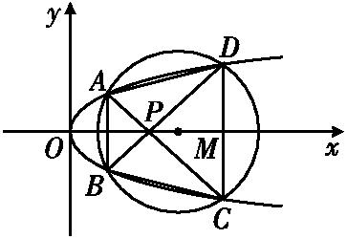
3.如图所示,已知抛物线: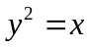与圆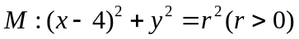相交于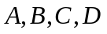四个点.
(1)求的取值范围;
(2)当四边形的面积最大时,求对角线、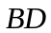的交点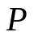的坐标.
4.已知椭圆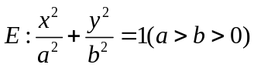,以抛物线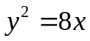的焦点为顶点,且离心率为.
(1)求椭圆的方程;
(2)若为椭圆的左焦点,为坐标原点,直线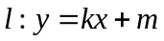与椭圆相交于两点,与直线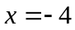相交于点,是椭圆上一点且满足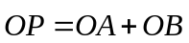,证明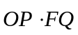为定值,并求出该值.

